1.单元测试答卷

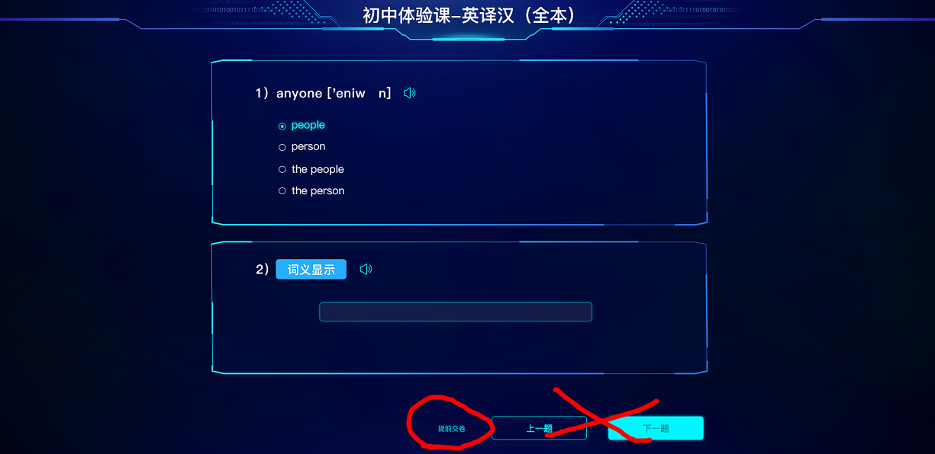

底部上一题下一题删除，只显示“提交试卷”

1. 单词训练

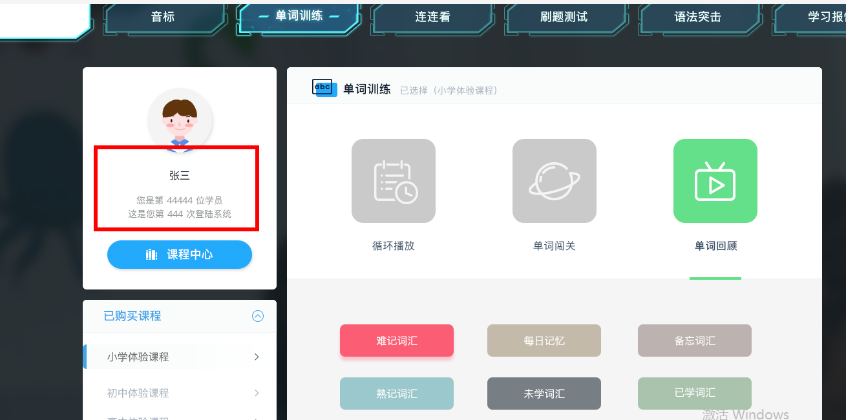

头像下面 张三 后面加“同学”两个字，并把张三同学 这几个字放大一些。第xxx学员第xxx次登陆 数字以其他颜色达到醒目

1. 单词闯关

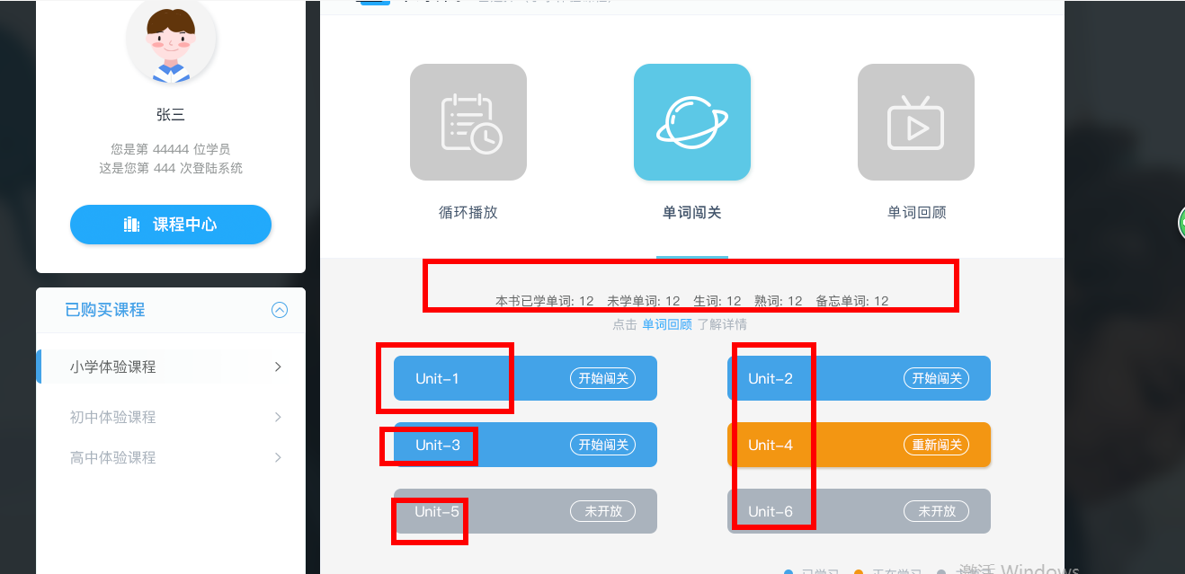

本书已学单词这一行字做到醒目，**生词改为现有生词，加一个已消灭生词**，以及单元unit序号放大加粗。**蓝色单元旁边改为闯关成功 ，黄色单元改为 继续闯关**

4.单词浏览

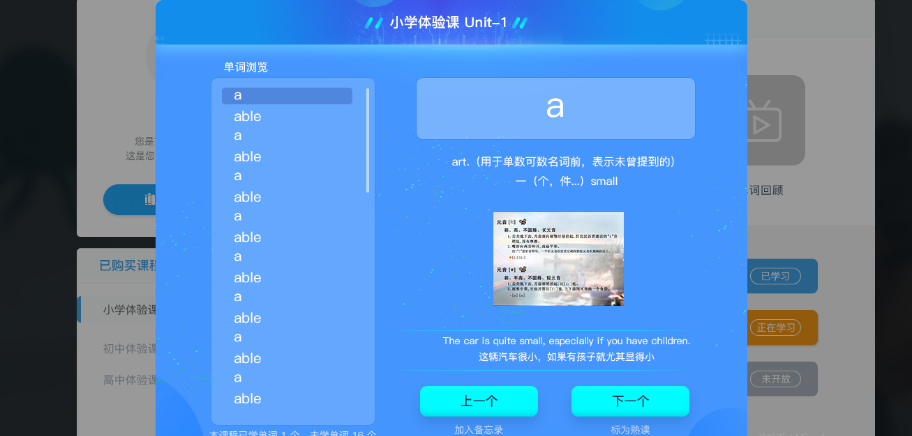

单词浏览小框，上方标题栏不变，下面单词页用白底，单词旁边加上**小喇叭**可以多次听单词读音，并加上**音标**，中文意思要醒目。排版可参照单词突击王效果，一目了然

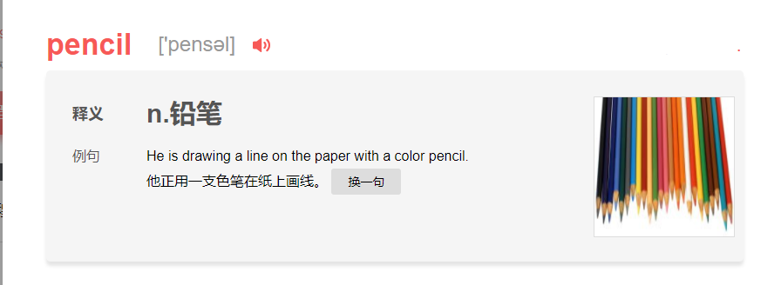

5.学习报告

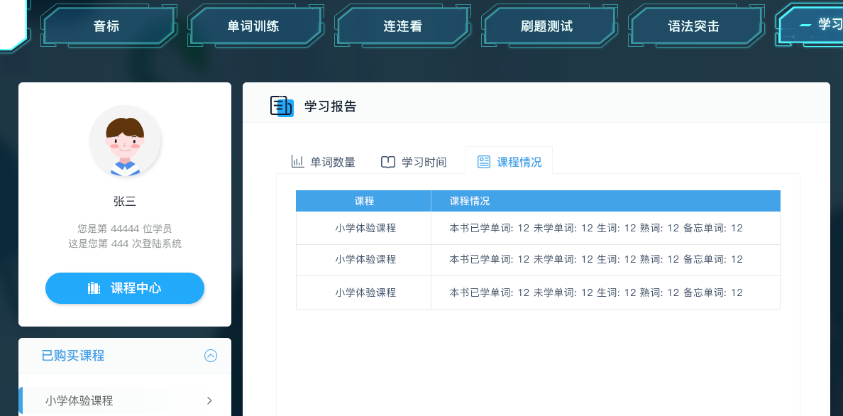

课程情况里，**生词改成 现有生词** ，后面加个 **已消灭生词** ，逻辑：假如本书共产生生词30个，如果还未进行消灭生词，那么学习情况里显示 现有生词30个 已消灭生词0个。当学生消灭了比如10个单词，那么 现有生词20个，已消灭生词10个。

在课程情况后加上一栏 **刷题测试成绩**，可参考单词突击王，显示每次刷题成绩

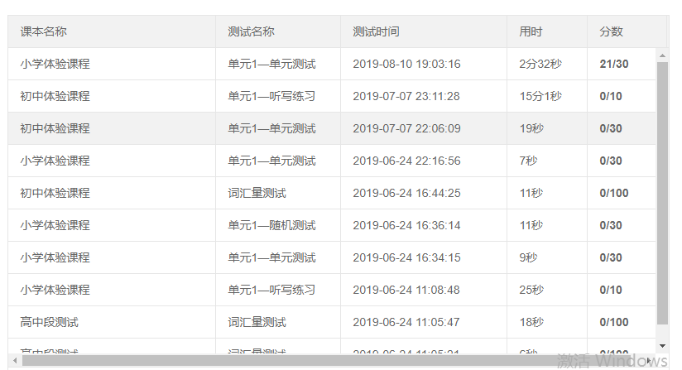

1. 语法突击错题本

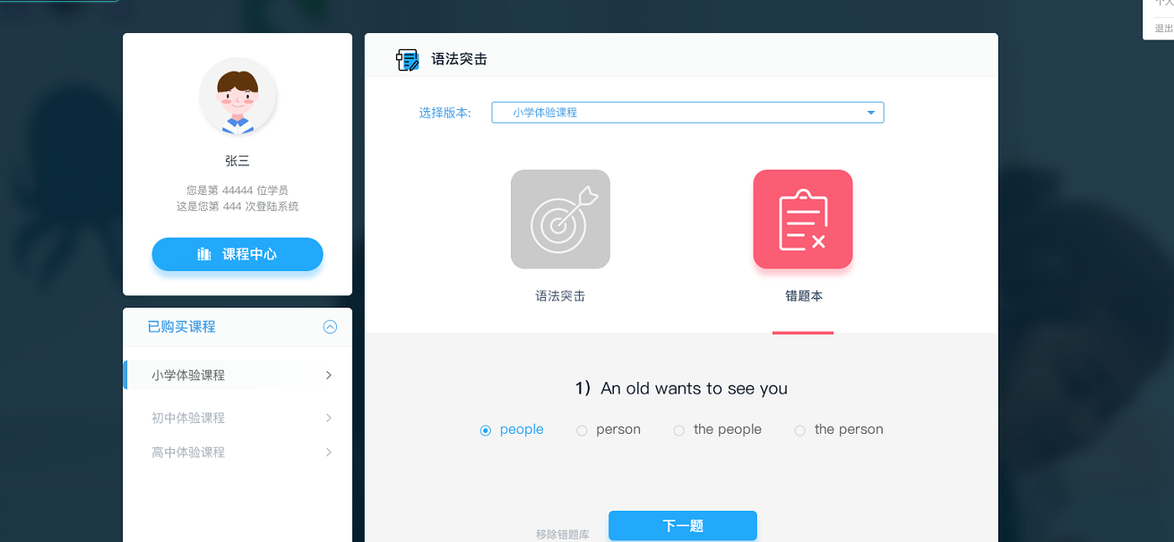

选择答案后，会提示正确错误，并附上 答案、题目解析。每道题上方显示属性，比如名词或动词

1. 消灭单词

消灭生词。 一次出现十个生词。 第一次 听选，答完点击“首次消灭”，再次出现10个单词，进行“拼写”，答完点击“最终消灭”，系统显示“已成功消灭*个单词，并显示消灭的单词、释义。

1. 连连看

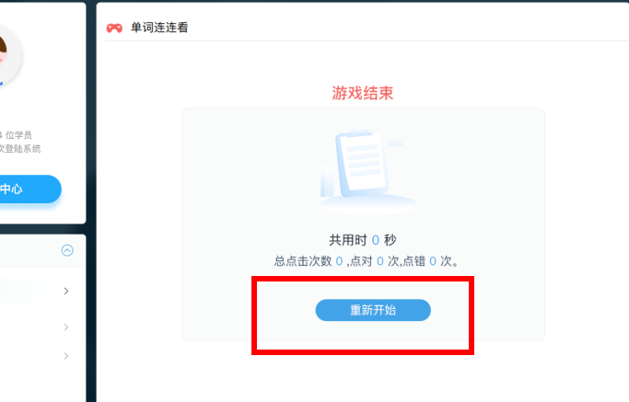

重新开始改为继续游戏

**总体设计很满意，点赞！只是细节性修改，辛苦了！！！**